Архивы – хранилище истории
История отечественных архивов уходит вглубь веков. Как известно, начало государственной архивной службе положили реформы Петра Великого.

Истории строки…
Архивная служба Новосибирской области сегодня – это управление государственной архивной службы Новосибирской области, Государственный архив Новосибирской области, Новосибирский городской архив, 34 муниципальных архивных органа – отделы архивной службы администраций 30 районов и 4 городских округов и более 2598 организаций-источников комплектования Архивного фонда Новосибирской области.
В регионе в сфере архивного дела Новосибирской области осуществляют деятельность более 240 человек.
На сегодняшний день в Государственном и муниципальных архивах Новосибирской области хранятся более 3 млн. единиц хранения исторических документов. Из них свыше 46 тысяч документов отнесены к особо ценным документам Архивного фонда Новосибирской области.
Самые первые документы (Указы, повеления, сообщения царя), хранящиеся в государственном архиве Новосибирской области, датированы 1726 годом.
Ежегодно архивные органы и учреждения области исполняют более 90 тысяч различных видов запросов
История становления архивного дела в Сибири ведет свое начало с тех времен, когда города Тобольск и Иркутск были региональными центрами административного управления и сосредоточения управленческой документации.
Революция и гражданская война разрушили систему государственных органов, были разрушены и ведомственные архивы.
Полномасштабная работа по обеспечению сохранности архивных фондов в Сибири началась только в 1920 г.
Так, 3 февраля 1920 года в г. Омске было учреждено Сибирское управление архивным делом (Сибархив) и впервые в Сибири был создан орган, координирующий деятельность архивных учреждений и являющийся государственной структурой, осуществляющей комплектование, хранение, учет и использование архивных документов.
В 1921 году центром управления архивным делом становится г. Ново-Николаевск (ныне Новосибирск).
Первоочередная задача Сибархива заключалась тогда в спасении от гибели и расхищения рассеянных по Сибири политических и военных архивов свергнутого колчаковского правительства и переотправке этих архивов в центр. Одновременно проводилась организационная работа по созданию губернских архивных бюро, концентрации и учету архивов, спасению от гибели исторически важных и ценных документов.
В марте 1920 года заведующим Сибархивом был назначен Вениамин Давыдович Вегман, человек, с чьим именем связано становление и развитие сибирских архивов, во главе которых он находился до мая 1937 года.
Наряду с тем создаются новые органы управления архивным делом – окружные архивные бюро. Их основной целью была помощь райисполкомам в организации районных архивов.
В 1930 году реорганизуется Сибархив и создается Западно-Сибирское краевое архивное бюро, которое 11 февраля 1932 года переименовывается в Западно-Сибирское краевое архивное управление. С разделением в 1934 году региона на Алтайский край и Новосибирскую область Западно-Сибирское краевое архивное управление реорганизуется в Новосибирское областное архивное управление (1937-1939).
Постановление ВЦИК и Совнаркома РСФСР от 10 декабря 1934 года о районных архивах обязывало районные исполнительные комитеты организовать в 1935 году районные архивы, «предоставить архивам сухие безопасные в пожарном отношении помещения, специально оборудованные для хранения материалов и обеспечить их общей охраной».
В 1935 году в Западно-Сибирском крае действовало 7 городских и 43 районных архивных бюро.
Чтобы активизировать процесс образования районных архивов Президиум Новосибирского облисполкома также принимает постановление, которым городские Советы и райисполкомы обязывались не позднее 1 квартала 1938 года организовать архивы в каждом районе города и области.
И в июне 1938 года при Здвинском райисполкоме образовали районный архив.
Не имея отдельного помещения, архив длительное время располагался в небольшой комнате в помещении районного ЗАГСа, на хранении находился всего 1 фонд Здвинского райисполкома, 717 единиц. Из-за отсутствия площадей архив не имел возможности осуществлять приём документов от организаций и они в упорядоченном состоянии хранились на местах.
К сожалению, в документах Здвинского райисполкома за 40-50-е годы о деятельности архива не упоминается.
В 1963 году Здвинский район ликвидировали, он вошёл в состав укрупненного Барабинского района, документы Здвинского архива передали в архив г.Барабинска.
В 1965 году, когда район вновь восстановили, архивные документы вернули в районный государственный архив (райгосархив) исполкома Здвинского районного Совета депутатов трудящихся. Заведующей архивом назначили А.П.Демкину, проработавшую в архиве до 1967 года.
Новый этап в жизни архива начался с 1976 года, когда исполком Здвинского районного Совета депутатов трудящихся переехал в новое здание и Райгосархив получил помещение для хранения архивных документов и рабочий кабинет. С этого времени начинается массовый приём документов постоянного срока хранения.
Источниками комплектования архива стали 47 организаций, а количество фондов увеличилось до 66. В архив были переданы документы Нижне-Чулымского детского дома, Сартланской МТС, Сартланского сельпо, Тагановского сельского Совета и др. В последующие годы поступление документов периодически увеличивалось, пополнялся список организаций–источников комплектования архива, прибавлялись и фонды архива.
День сегодняшний
За время своего существования районный архив претерпел ряд реорганизаций и переименований, и с 2005 года действует в статусе отдела архива администрации Здвинского района Новосибирской области.
Во исполнение распоряжения Правительства РФ от 23.04.1992 № 781-р, постановления администрации Новосибирской области от 02.08.1993 № 183 «О создании в городах и районах области архивов по личному составу», в целях обеспечения социальной и правовой защиты граждан, предотвращения утраты документов по личному составу, улучшения их хранения и использования при районном государственном архиве в январе 1994 года создается хранилище документов по личному составу.
С этого времени архив стал активно пополняться не только управленческой документацией, но и документами по личному составу.
И в 2000 году в связи с увеличением объема документов и недостатком площадей архива администрацией района было выделено отдельное помещение под хранилище документов по личному составу
И если в 2004 году было по личному составу 3120 единиц, то на сегодня их - 8 тысяч.
На хранении в архиве находятся 127 фондов, включающие более 24 тыс. дел постоянного хранения и по личному составу за 1932-2014 годы. Более ранние с 1929 года - это книги похозяйственного учета – документы 21 сельского Совета, 852 единицы фотодокументов.
Большой интерес представляют для посетителей-исследователей документы: исполкома Здвинского районного Совета народных депутатов, по подготовке районной Книги памяти, управления сельского хозяйства, Здвинского отдела государственной статистики, Нижне-Чулымского и Старогорносталевского детских домов, Сартланской, Лянинской и Горносталевской МТС.
Сформированы фонды личного происхождения, их пока только три: первого секретаря Здвинского райкома партии Н.Д.Бурдыко; писателя Здвинского района В.А.Суханова; ветерана Великой Отечественной войны Н.Ф.Садченко. Но начало положено…
За последние 10 лет произошли значительные изменения в материально-технической базе архива. Сегодня в архиве 3 компьютера, которые объединены единой локальной сетью. У каждого сотрудника компьютер, принтер, установлена электронная почта и выход в Интернет.
Сотрудники архива осуществляют прием заявителей исполняют их запросы двум направлениям: социально-правовые-запросы для подтверждения пенсионного права граждан и тематические – по решениям органов власти.
В соответствии с законодательством в сфере предоставления государственных услуг населению с июня 2011 года установленная программа «ViPNet Client» позволяет осуществлять информационное взаимодействие архива со всеми отделениями Пенсионного Фонда Новосибирской области посредством защищённого электронного канала связи.
Плюс в том, что основная масса запросов в настоящее время поступает в архив электронно, т.е. мы меньше времени тратим на посетителей. Но в то же время, периодически, возникает проблема неполноты изложения информации со стороны УПФР. Дополнительные, уточняющие сведения о заявителе получаем по телефону от УПФР.
Отдел продолжает работать с новой версией базы данных «АКИЗ», положительно то, что база отслеживает точный контроль исполнения запросов, но вместе с тем – на её заполнение требуется больше времени.
С 2013 года в архиве проводится планомерная работа по оцифровке архивных документов.
На сегодняшний день оцифрованы наиболее востребованные документы: Здвинского райисполкома, территориальной администрации и администрации Здвинского района, территориального Совета депутатов и Совета депутатов Здвинского района, администраций некоторых сельсоветов: Верх-Каргатского, Горносталевского, Здвинского, Рощинского, Цветниковского и других фондов. Начали сканировать документы Верх-Урюмского сельсовета. Отсканированные архивные документы прикрепляются в фонд «Пользования» программного комплекса «Электронный архив». Всего оцифровано 28 фондов – это 22% от общего количества фондов (127). Конечно, это очень маленькая цифра по оцифровке, но учитывая, что нас в архиве всего работает 2 человека, объемы работы большие. Оцифровку проводим согласно плану: 2 фонда в год. Сканируем документы постоянного срока хранения: по описи № 1.
Документы по личному составу (расчетные ведомости, лицевые счета, приказы) оцифровке не подлежат пока. Поэтому, приходится листать, «перелопачивать» документы за 5-10, а то и 15-20 лет, чтобы подготовить справки о стаже, заработной плате для 1 человека. Компьютер такую информацию выдать на может.
Архивные документы активно используются на выставках, для подготовки публикаций. С 2005 года архивом подготовлено около 60 публикаций в средства массовой информации: местной газете «Сельский труженик» и Новосибирский Архивный вестник, оформлено более 40 выставок.
Ежегодно архив пополняется фотоснимками, отражающими важные, интересные и впервые происходящие события в районе. Выставки, оформленные на основании фотодокументов: постоянно привлекают внимание и вызывают особенный интерес у посетителей архива. С 2017 года в архиве формируется фонд видеодокументов: видеофильмы, видеосюжеты комплектуем в студии «Здвинск-TV».
Популярными стали электронные выставки, их можно посмотреть в Интернете на сайте администрации Здвинского района - страничка архива, пока всего 11 выставок: «Не забывайте грозные года», «90 лет Здвинскому району», «Богатство района-его люди», «Здвинчане за спорт», «Боевое братство без границ» и другие , работа в этом направлении продолжается. В год по плану мы оформляем 6-7 выставок, из них 1-2 - в электронном варианте
В последнее время к нам приходят посетители-исследователи: ищут сведения об участниках ВОВ, о своих родственниках, по истории родного края, организаций и предприятий.
Ветераны и лучшие работники
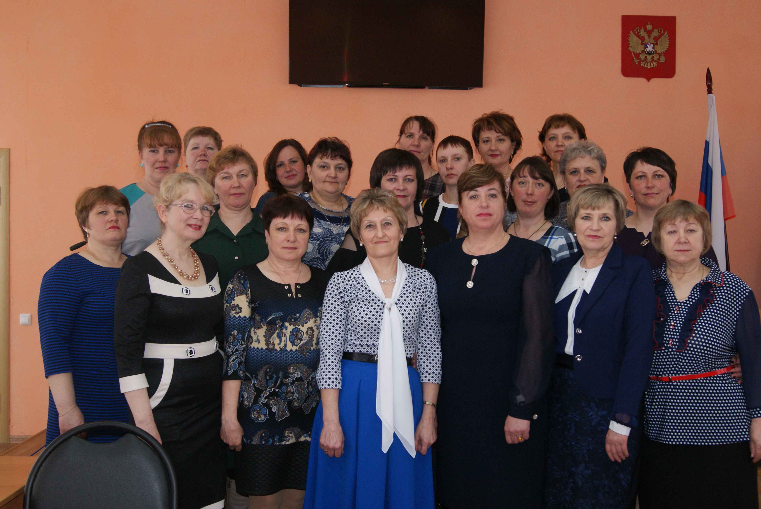
Сегодня районная архивная служба объединяет 69 организаций и учреждений
Здвинского района, являющиеся источниками комплектования отдела архива.
Таисия Ивановна Черешнева и Надежда Анатольевна Крюкова - ветераны архивной службы Здвинского района. Они в свое время возглавляли архив.
В организациях-источниках архива обязанности по сохранности архивных документов передали своим коллегам и ушли на заслуженный отдых: Волкова Любовь Васильевна (Алексеевский сельсовет), Панарина Татьяна Алексеевна (Верх-Урюмский сельсовет), Слыш Ирина Ивановна (Верх-Каргатский сельсовет), Катышова Раиса Васильевна (Горносталевский сельсовет), Боровко Татьяна Николаевна (Здвинский сельсовет), Черных Валентина Михайловна (Нижне-Урюмский сельсовет), Цыпкина Екатерина Ивановна (Цветниковский сельсовет), Василева Ектерина Андреевна (ЗАО «Здвинское»), Бондаренко Татьяна Васильевна (ЗАО «Горносталевское»), Решетникова Любовь Васильевна (центр занятости)
В настоящее время постоянный состав ответственных за делопроизводство и архив на местах позволяет своевременно оформлять и передавать архивные документы в районный архив.
Много лет за эту работу отвечают специалисты сельсоветов: Татьяна Александровна Морозова (Верх-Урюмский сельсовет), Валентина Валентиновна Калиниченко (Лянинский), Ирина Алексеевна Маркова (Сарыбалыкский), Зоя Александровна Казакова (Чулымский); Ольга Николаевна Корчик (Петраковский), Любовь Александровна Шмелёва (Горносталевский), инспектора по кадрам: Римма Леонидовна Цыпкина (ОАО «Родина» с.Чулым); Лариса Васильевна Берилло (ЗАО «Сарыбалыкское»).
Не так давно приняли эстафету дел от своих коллег Наталья Александровна Сафонова (Алексеевский сельсовет); Марина Анатольевна Канева (Нижнеурюмский); Надежда Александровна Иноземцева (Цветниковский), Елена Николаевна Макаршанова (Новороссийский); Галина Петровна Кузьмина (Нижнечулымский); Елена Васильевна Бондаренко (Верх-Каргатский); Надежда Анатольевна Гежина (Здвинский), Надежда Андреевна Синяткина (ЗАО «Кутузовское»).
Необходимо отметить положительную работу ответственных за делопроизводство и архив организаций райцентра: Галина Ивановна Бенцак (МКУ «Комплексный центр социального обслуживания населения»); Галина Николаевна Бардадынова (управление сельского хозяйства администрации Здвинского района); Алла Александровна Лукина (Совет депутатов); Ирина Ивановна Овчинникова (МКУ «Центр бухгалтерского, материально-технического и информационного обеспечения Здвинского района»); Людмила Александровна Сиврюкова (ОАО «Здвинский лесхоз»). Все женщины, имея множество обязанностей, являются еще и ответственными за делопроизводство и архив, выполняют эту работу аккуратно и добросовестно.
Со стороны работников архива постоянно оказывается организационно-методическая помощь всем организациям в разработке номенклатур дел, составлении описей и оформлении документов.
Мы благодарны всем организациям-источникам комплектования за сотрудничество, взаимопонимание и плодотворную работу.

Г.Н.Некрестова,
начальник отдела архива
администрации Здвинского района

